2019年春季学期赴台湾地区大学访问学生项目信息
1、台湾清华大学
人数：5人
课程信息：http://curricul.web.nthu.edu.tw/bin/home.php,2019春季学期课程预计12月中旬上线，可以先参考前一学年同期课程。
费用：参考2018年春季学期学费http://dgaa.web.nthu.edu.tw/files/11-1074-1493.php?Lang=zh-tw
2、台湾师范大学
人数：不限
课程信息：https://www.ntnu.edu.tw/static.php?id=student
费用：学费根据系所不同，约10000元人民币/学期，不包含学杂费、申请费、住宿费等。
3、台湾中山大学
人数：不限
课程：http://selcrs.nsysu.edu.tw/menu1/qrycrsfrm.asp?HIS=2&eng=0
费用：http://exchange.oia.nsysu.edu.tw/nsysu/doc/view/menu_sn/2 （行政费：新台币3000元，恕不退费）
4、台湾科技大学
人数：5人
课程：http://www.academic.ntust.edu.tw/home.php
费用：可以接收访问生的院系为
  - 工程学院：自动化及控制研究所、机械工程系、材料科学与工程学系、营建工程系、化学工程系。
  - 电资学院：光电工程研究所、电子工程系、电机工程系、资讯工程系。
  - 管理学院：财务金融研究所、工业管理系(限研究生)、企业管理系、信息管理系。
  - 设计学院：设计研究所、建筑系、工商业设计系。
  - 人文社会学院：数字学习与教育研究所、应用外语系。
  - 应用科技学院：工程技术研究所。
  - 智慧财产学院：科技管理研究所、专利研究所。
交换学制以本科申请本科、研究所申请研究所为原则。
倘该学期单一系所申请人数超过可受理人数，除本校校内协调外，将依申请人数比例配额方式办理
台湾科技大学2017自费研修生秋季班本科生相关费用收费标准（供参考）币别：新台币
院系别 | 工程、电资、设计学院及资管系 | 管理学院(不含资管系) | 人文社会学院
学杂费 | 54,180元 | 48,960元 | 49,980元
校外宿舍费用 | 每月约6500~6800元
办理入台证费用 | 1000元
保险费 (意外险) | 一学期3000元(如在大陆已办理可免缴费)
5、台湾交通大学
人数：2人（男女各1人）
课程：http://aadm.nctu.edu.tw/chcourse/
费用：http://academic.nctu.edu.tw/registra/fee2.aspx（供参考）

6、台湾云林科技大学
人数：2人
课程：https://webapp.yuntech.edu.tw/WebNewCAS/Course/QueryCour.aspx
费用：收取每学期新台币5万元的学费。
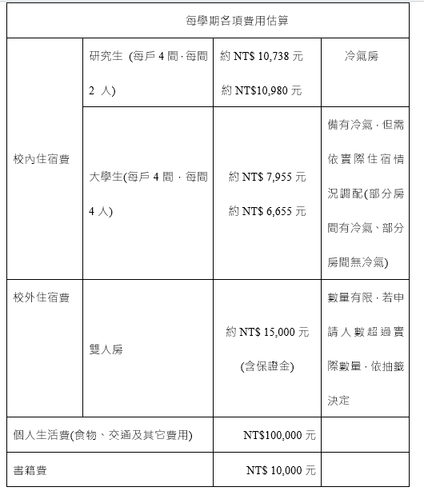
7、台湾逢甲大学
人数：不限名额。
课程：http://www.registration.fcu.edu.tw/wSite/ct?xItem=38514&ctNode=10593&mp=211101&idPath=10588_10593
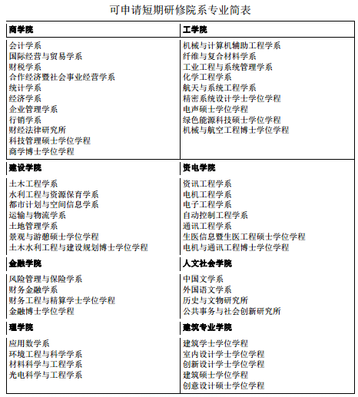
费用：
